第十一章 三相电路
一、 教学目标
在电力系统发电、供电和用电的各个环节中，采用三相制比采用单相制具有更大的技术和经济优越性。因此有进一步学习三相制的必要。
1. 知识教学点
(1) 三相制的接法，相电压与线电压、相电流与线电流之间的关系；
(2) 对称三相电路的计算，等值单相电路以及星形( Y )或三角形(△) 负载接法的换算；
(3) 不对称三相电路的概念；
(4) 三相电路的功率和测量方法。
2. 能力训练点
(1) 三相制电源的星形( Y )或三角形(△)接法，及其相电压与线电压、相电流与线电流之间的关系换算；
(2) 星形( Y )或三角形(△)负载接法的换算，画等值单相电路，对称三相电路的计算；
(3) 不对称三相电路的分析方法；
(4) 三相电路功率的计算方法和测量方法。
3. 其它
了解三相制的技术优势。
二、 教学方法
1．教法指导
- 结合发电机三相正弦交流电动势产生机制，利用相量的概念和相量图的分析方法，分别导出在星形( Y )或三角形(△)接法下，三相制电源的相电压与线电压、相电流与线电流之间的关系。重点是相值与线值之间的关系。
- 对称三相电路计算时，讲清楚针对对称三相电路画等值单相电路的理论依据。并要强调三角形(△)负载接法到星形( Y )负载接法的换算方法。
- 简单不对称三相电路的分析方法，重点是采用节点电压分析法进行简单不对称三相电路计算。
- 三相四线制、三相三线制电路功率的计算方法和测量方法，重点是对称、不对称三相三线制电路功率测量的一般方法。
2．学法指导
预备知识
正弦稳态电路的相量法。
本章指南
⑴ 熟练掌握三相制相电压与线电压、相电流与线电流之间的关系；
⑵ 掌握对称三相电路的计算，等值单相电路以及星形( Y )或三角形(△) 负载接法的换算；
⑶理解不对称三相电路的概念；
⑷掌握三相电路的功率和测量方法。
知识详解
知识点1 三相电路的基本概念
(1) 对称三相电源
3个频率相同、幅值相等、相位依次相差 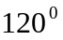 的正弦电压连接成星形( Y )或三角形(△)组成的电源 称为 三相对称电源.三相电压为
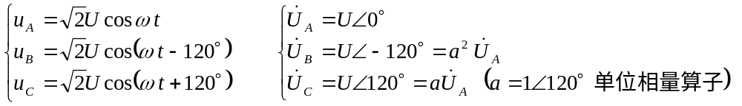
- 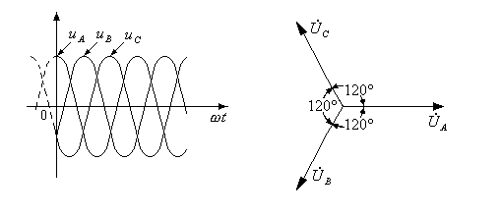正序（顺序）：a、b、c 相序；
- 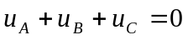 或 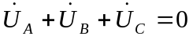，对称三相电压的电压瞬时值之和（相量之和）为零；
- 对称三相电压是由三相交流发电机提供的。
(2) 星形电源与三角形电源
① 星形电源
将三相发电机三个定子绕组的末端连在一起，作为公共端点N点，另外三个首端引向负载。
- 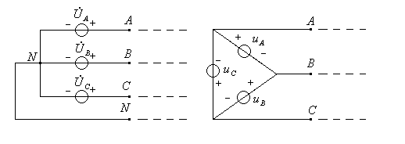端线（火线）：正极性、、向外引出的输出线；
- 中线：中点引出的导线；
- 线电压：端线A、B、C之间（即端线之间）的电压；
- 相电压：电源每一相的电压（端线与中线之间的电压）。
② 三角形电源
把三相电压源依次连接成一个回路，再从端子A、B、C引出端线。
- 三角形电源的线电压、相电压、线电流和相电流的概念与Y形电源相同；
- 三角形电源不能引出中线；
- 三角形电源不常用（会出现环流）。

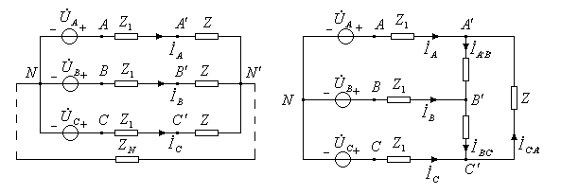(3) 对称三相电路
① 对称 Y - Y 连接
对称三相负载：3个阻抗相等；
- 三相负载的相电压和相电流：各相阻抗的电压和电流；
- 负载的线电流：三相负载3个端子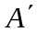、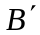、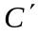向外引出的导线中的电流；
- 负载的线电压:、、 之间任两个端子之间的电压；
- 对称三相电路：对称三相电源 + 对称三相负载；
- 对称Y - Y 连接： Y 形电源 + 对称Y 形负载；
- 三相四线制：Y 形电源的 点与 Y 形负载的 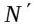 点之间用中线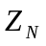连接起来（如无中线，则为三相三线制）。
② 对称 Y - △连接：
Y 形电源 + 对称 △ 形负载。

(4) 线电压（电流）与相电压（电流）的关系
1) 对称Y形电源线电压与相电压的关系
线电压 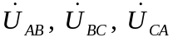 相电压 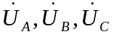

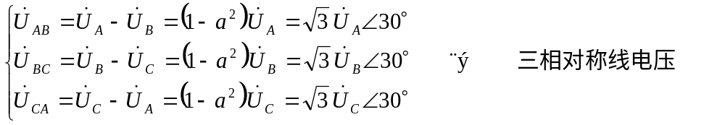
且 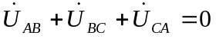
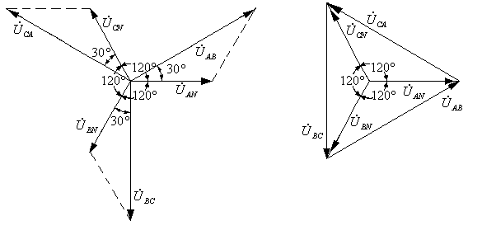① 如果相电压对称时，线电压也一定依序对称；并且线电压 是相电压的倍，相位均依次超前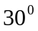；
② 只需算出 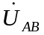，可以依序写出 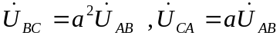；
③ 三角形电源中（见前图），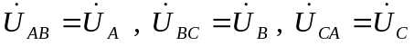。
2) 对称△形负载线电流与相电流的关系
① 对于Y 形连接负载，线电流 = 相电流；
② 对于△ 形连接负载（见前图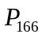）：
对称相电流 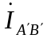、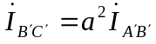、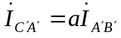
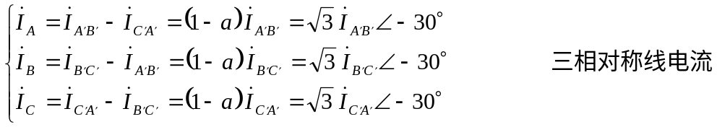
且 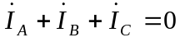
- 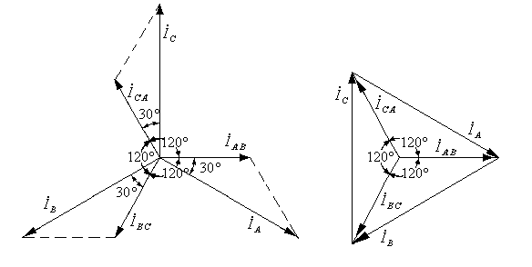对称 △形负载中，相电压对称时，线电流 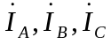 也一定对称，它是相电流的倍，依次滞后、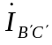、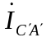 的相位为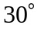；
- 实际计算时，只需算出 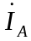，可以依次写出 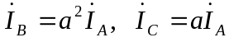。

知识点2 对称三相电路的计算
分析正弦电路的相量法完全适用于三相电路。
分析对称三相电路时要注意由于电路的对称性而引起的一些特殊规律。
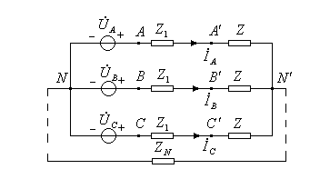(1) 对称三相四线制电路（对称Y - Y系统）
其中： 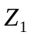－端线阻抗 －中线阻抗 、: 中性点

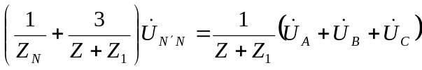
∵ ∴ 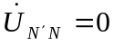
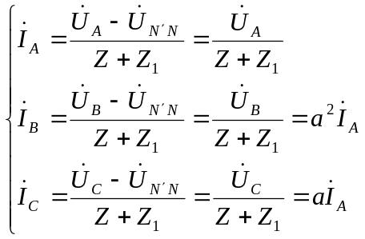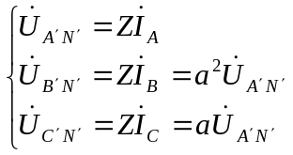
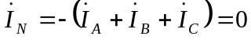
① 因 , 各相电流相互独立，彼此无关；
② 因三相电源对称，三相负载对称，相电流构成对称组；
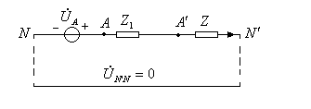③ 对称Y - Y系统，只需分析计算其中一相，按对称关系写出其它两相的电压、电流；
④ 因 , 对称 Y - Y 系统中，中线如同开路。
⑤ 负载端线电压也对称
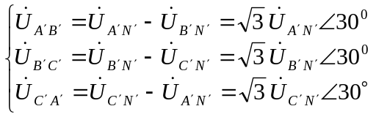
其它连接方式的对称三相电路，可以根据星形和三角形的等效互换，化成Y - Y三相电路，然后使用归结为一相的计算方法。
- 对称△形连接负载与对称三相电源组成的三相电路
不管三相电源是Y形连接还是△形连接，只需知道线电压就行了。
① 三个相电流
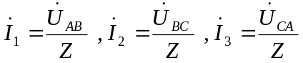
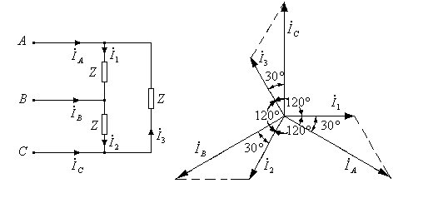② 三个线电流、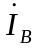、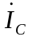与三个相电流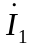、 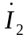、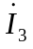的关系
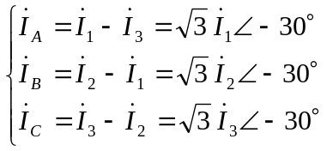
若负载对称，电源对称，则三个相电流 、、 对称，此时，三个线电流、、也对称。
知识点3 不对称三相电路的概念
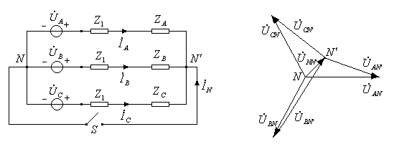对称三相电路的某一条端线断开，或某一相负载发生短路或开路，成为不对称三相电路。
(1) 负载不对称，无中线（开关 打开）
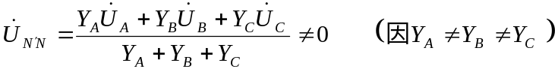
① 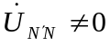，点和点在相量图上不重合，中性点位移；
② 当中性点的位移较大时，造成负载端相电压严重不对称，使负载不能正常工作；
③ 负载变动，各相的工作相互关联，互有影响。
(2) 负载不对称，有中线（开关闭合）
① 如果 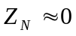 ，合上开关 ，可强使 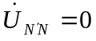 ，尽管电路不对称，中线可使各相保持独立，各相状态互不影响，各相可以分别计算；
② 因相电流不对称，中线电流一般不为零，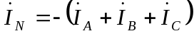。
知识点4 三相电路的功率
（1）三相负载所吸收的复功率等于各相复功率之和
① 对称三相电路中 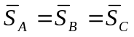， 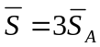
② 对称三相电路的瞬时功率为一常量，其值等于平均功率。
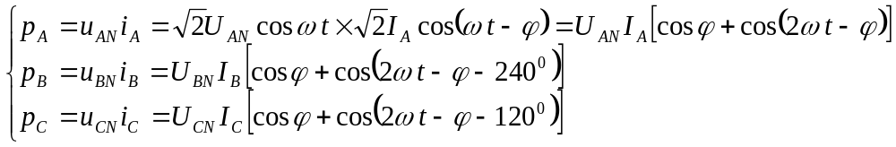
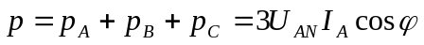
瞬时功率为常量是对称三相制的一个优越性能，称为瞬时功率平衡。
（2）三相功率的测量
① 三相三线制电路
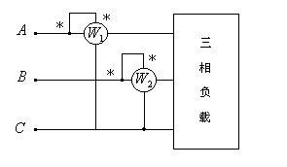 不论对称与否，可使用两个功率表测量三相功率。
- 接法：两个功率表的电流线圈分别串入任意两端线中（如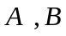线），电压线圈的非电源端（无 * 端）共同接到第三条端线上（线）；
- 结果：两个功率表的读数的代数和等于要测的三相功率，称为二瓦特表法；
- 这种测量方法中功率表的接线只触及端线，与负载和电源的连接方式无关。
∵ 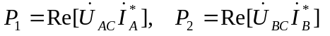
∴
又因 ， 故有
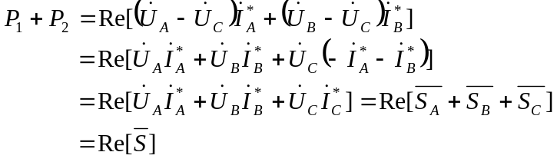
② 对称三相制电路
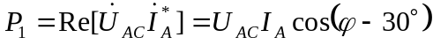
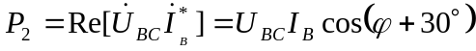
为负载的阻抗角，在一定条件下，两个功率表之一的读数可能为负，求代数和时读数亦应取负值。
③ 三相四线制电路
三相四线制电路中常用三瓦特表测量。因 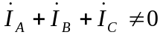，不能用二瓦特表测量三相功率。
识记知识
（1） 三相制电源相电压与线电压、相电流与线电流之间的关系；
（2） 三相电路功率的计算公式。
学习方法与建议
利用相量图的分析方法，加深理解三相制电源的相电压（电流）与线电压（电流）之间的关系。
三、重点、难点和疑点及解决方法
1 . 重点
- 三相制电源的相电压（电流）与线电压（电流）之间的关系。
- 对称三相电路的计算，等值单相电路以及星形( Y )或三角形(△) 负载接法的换算。
- 三相电路的功率和测量方法。
- 不对称三相电路的概念。
2．难点和疑点
- 三相制电源的相电压（电流）与线电压（电流）之间的关系。
- 含三角形(△) 负载的对称三相电路的计算。
- 对称与不对称三相三线制电路的二表法功率测量。
- 简单不对称三相电路的计算。
3．易混淆点、易错点、易忽略点
- 星形( Y )电源的相电压、线电压，相电流、线电流之间的关系容易混淆；
- 三角形(△)电源的相电压、线电压，相电流、线电流之间的关系容易混淆；
- 星形( Y )与三角形(△)电源的相、相（线、线）电压、相、相（线、线）电流之间的关系容易混淆。
- 画等值单相电路时，星形( Y )或三角形(△) 负载接法的换算易出错；
- 三相四线制电路的功率测量不能采用二表法是易忽略点。
4. 考点
- 三相制电源的相电压（电流）与线电压（电流）之间的关系。
- 含星形和三角形(△) 负载的对称三相电路的计算。
- 对称与不对称三相三线制电路的二表法功率测量。
四、学时安排
1．本章总学时 4 学时
2．具体学时安排

内容 | 学时
三相电路的基本概念 | 1
对称三相电路的计算 | 1
不对称三相电路的概念 | 1
三相电路的功率 | 1

五、教学过程
○ 通过介绍电力系统工程背景，说明学习三相电路的必要性。
○ 在总结相量图分析法的基础上，引出三相制电源的相电压（电流）与线电压（电流）之间的关系。
○ 对照相量分析法，总结三相电路的等值单相电路计算法，举例详细说明。
○应用相量分析法，导出三相电路的功率计算和测量方法。
○对照节点分析法，引出简单不对称三相电路的计算。
○ 学生提问，教师解答。
六、随堂例题与练习
【对称三相电路的计算】
【例1】对称 Y- Y电路中, 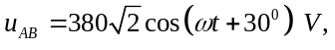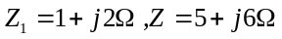，求负载中各电流相量。
解：∵ 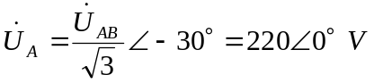
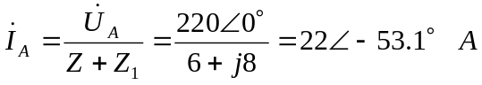
∴ 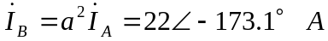
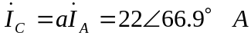
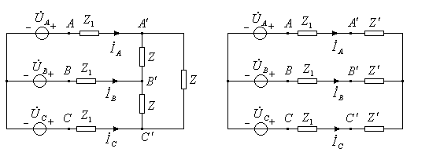【例2】对称 Y -△电路中，， 对称线电压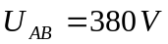，求负载端线电压和线电流。
解：利用Y -△ 变换将原电路化为Y - Y系统计算
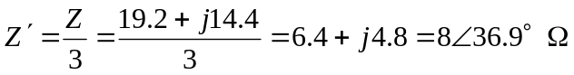
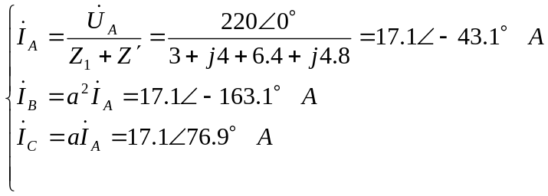
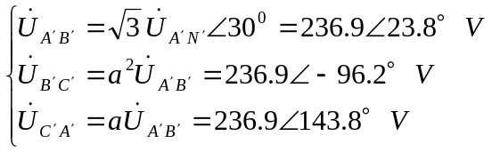
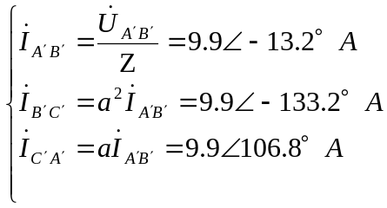
利用Y-△ 变换化为Y-Y系统，计算其中一相，写出另两相。
【不对称三相电路的概念】
【例3】相序指示器（决定相序的仪器），当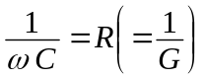 时，试说明在线电压对称的情况下，根据两个灯泡的亮度确定电源的相序。
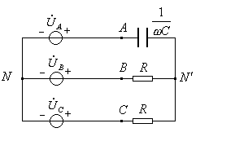 解：∵ 相电压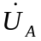、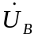、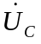是对称的
∴ 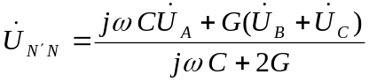
又 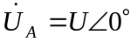，故
① 若电容所在的那一相设为相，则灯泡较亮的一相为相，灯泡较暗一相为相；
② 根据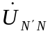 可直接判断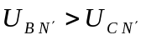。
【三相电路的功率】
【例4】利用二瓦特表测量对称三相电路的功率， 已知对称三相负载吸收的功率为 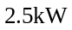，功率因数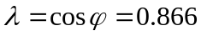（感性），线电压为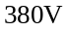，求上图中两个功率表的读数。
解：要求功率表的读数，只要求出它们相关联的电压、电流相量。
∵ (感性)
∴ 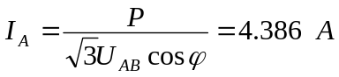
令 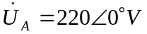 ，则有



